Pellet, gyártás, felhasználás, forgalmazás mutatói és tendenciái

Az adatokat a Magyar Pellet szövetség gyűjtötte össze

2012.04.20.

Európai pellet fogyasztás, prognózis

Forrás: Staffan Melin, 2008. június

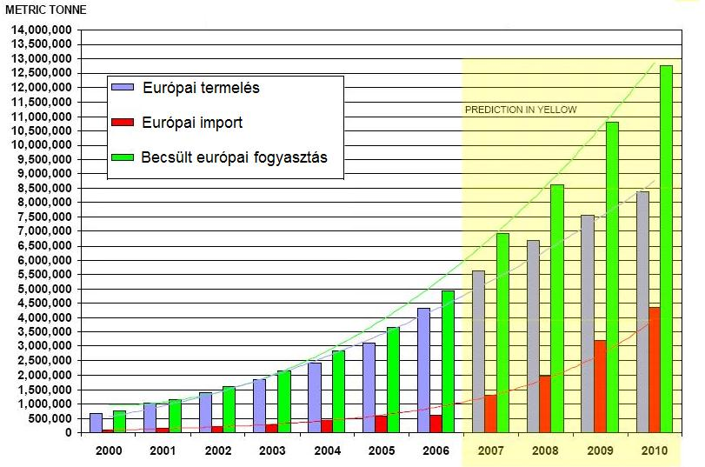

**Mely fűtési rendszerek kereskedelmi fellendülését várja a jövőben?**

Forrás: DEPV felmérés (németországi piac)

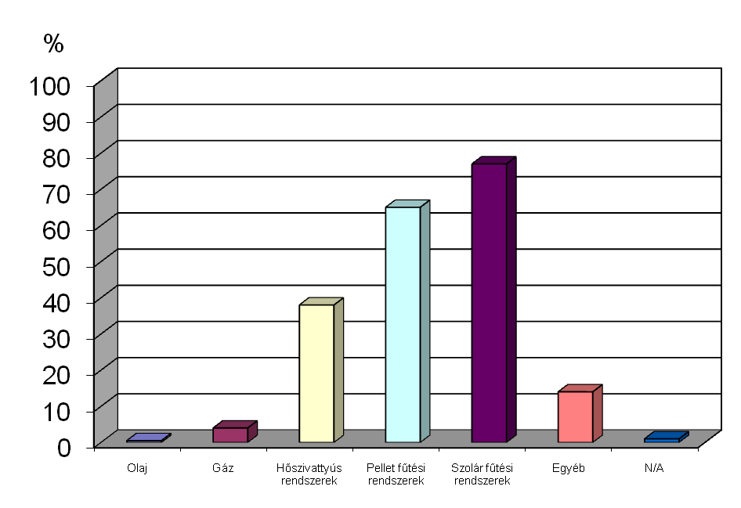

Forrás: PelletsAtlas

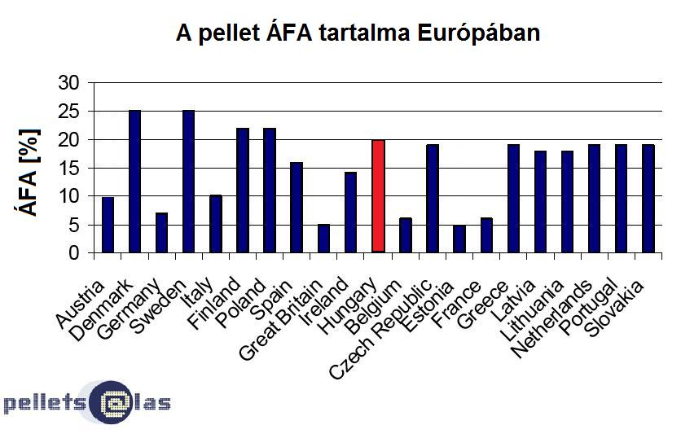

Forrás: Pannon Pellet Kft, 2008.

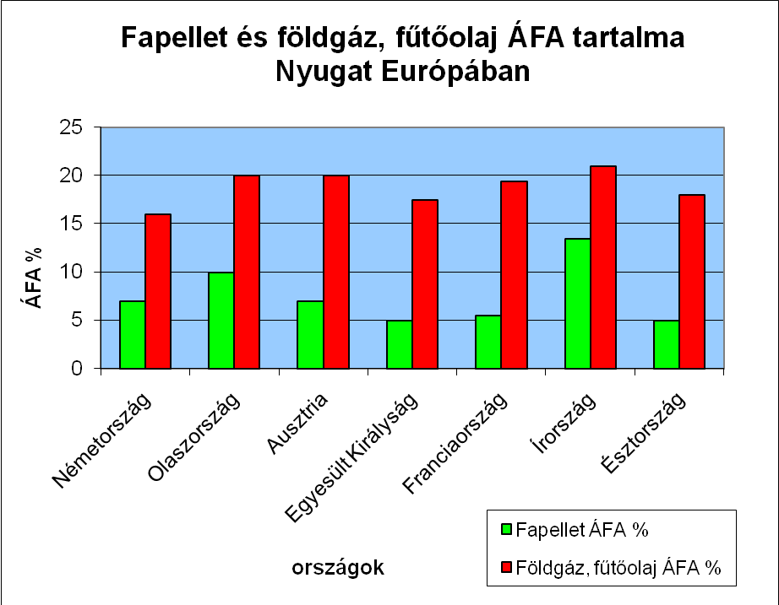

**CO2 kibocsátás (kg/MWh) különböző fűtési módok esetén**

Forrás: Öko-Institut

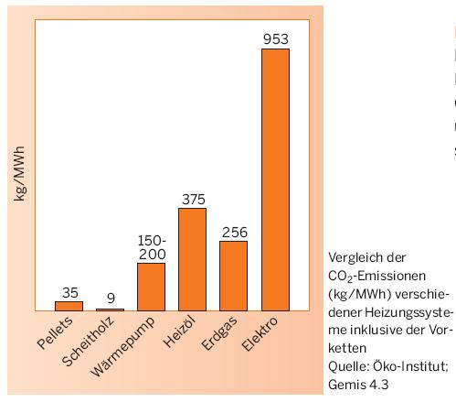

**CO2 kibocsátás különböző energiahordozók esetén**



Forrás: UNECE 2007

**Ipari és energetikai fa igény Európában vs. rendelkezésre álló alapanyag**

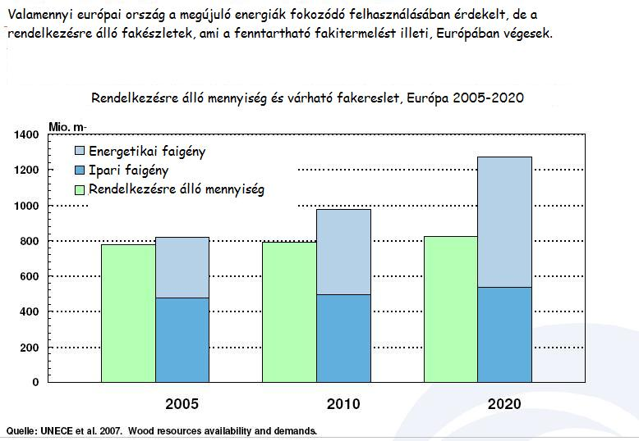

# Néhány füstgáz-összetevő és környezeti hatásaik

Forrás: EUBIA

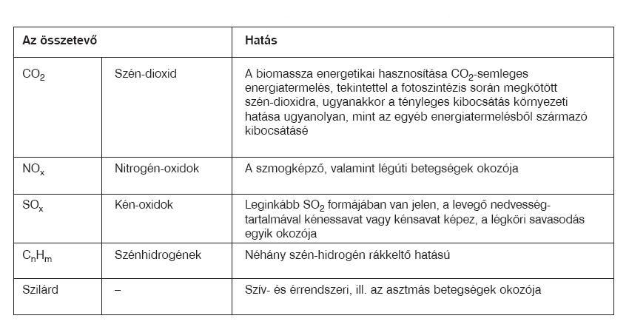

Pellet tüzelőberendezések értékesítési adatai Európában (pellet kandalló + pellet kazán)

Forrás: AEBIOM, ProPellets, DEPV adatai alapján MPE, 2009

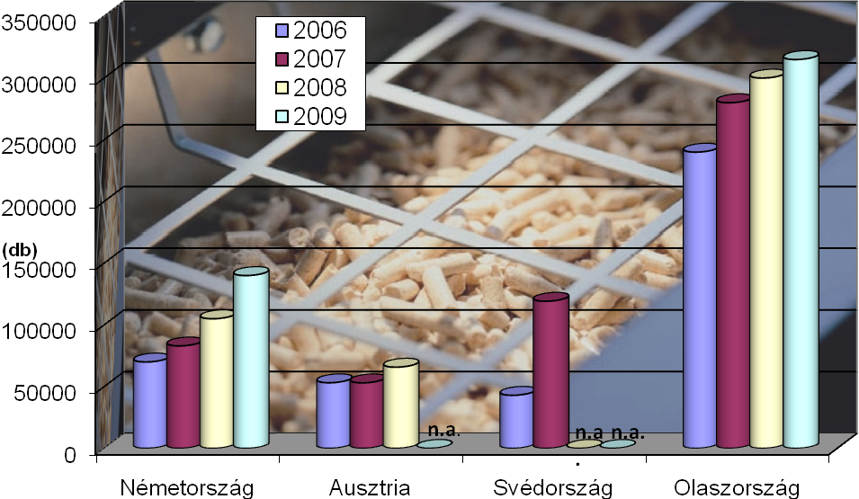

**Európai országok gáztermelése és koncepcionális előrejelzés**

Forrás: The OilDrum

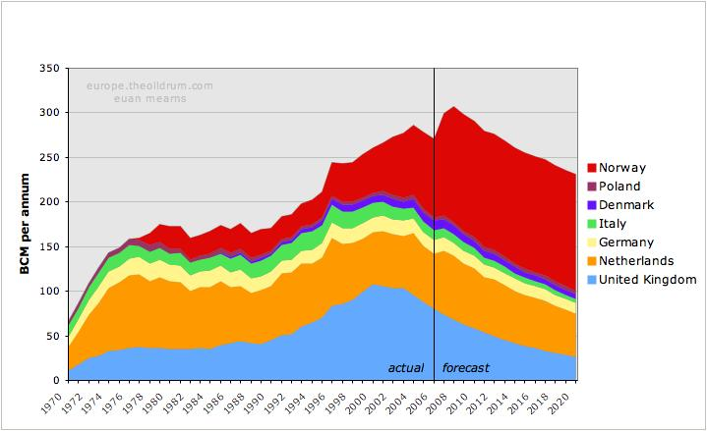

**Nemzetközi biomassza kereskedelem**

Forrás: Eurostat

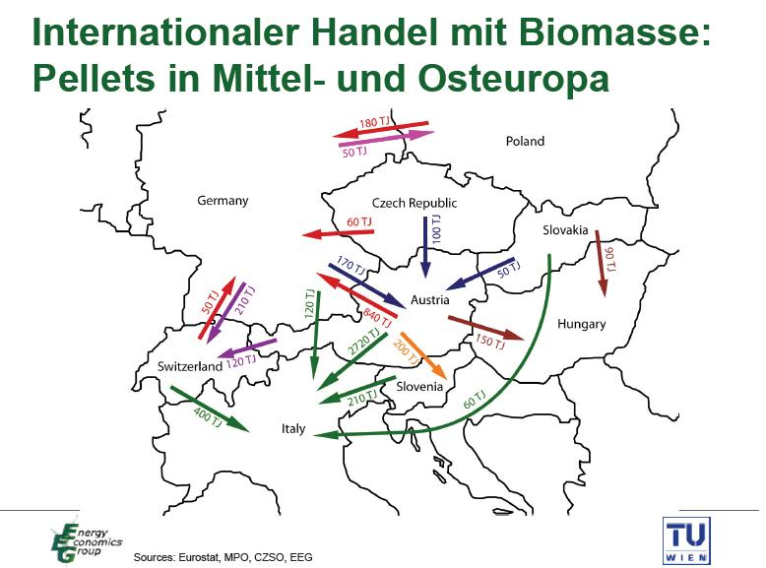

**Tényleges és várható pelletfogyasztás egyes EU országokban**

Forrás: MPE, 2009

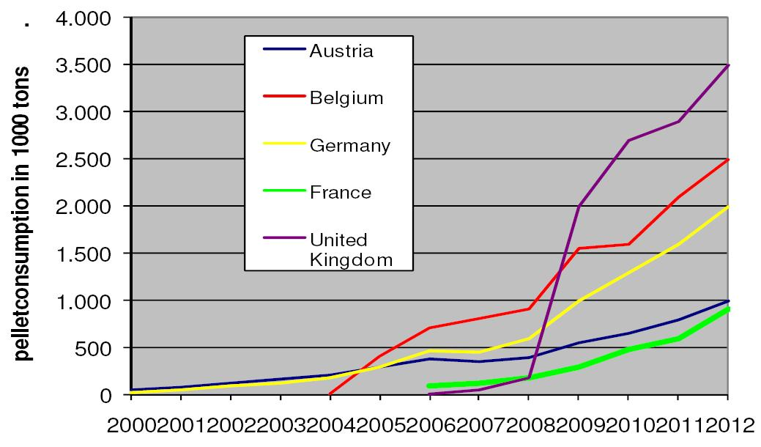

**Oroszország gáztermelésének csökkenő exportaránya**

Forrás: The OilDrum, 2009

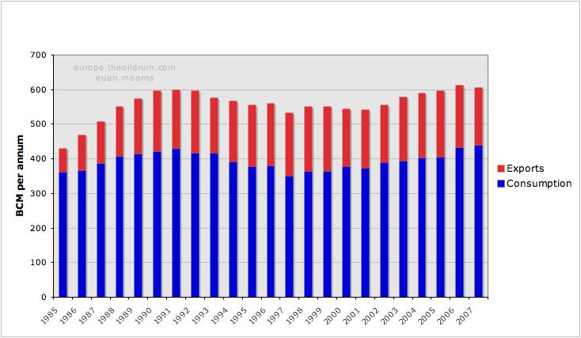

**Kumulált Orosz, Ukrán, Türkmén és Üzbég földgáz fogyasztás és termelés**

